 | Официальная правовая информация.  Информационно-поисковая система ”ЭТАЛОН-ONLINE“, 20.08.2025  Национальный центр законодательства и правовой информации Республики Беларусь

УКАЗ ПРЭЗІДЭНТА РЭСПУБЛІКІ БЕЛАРУСЬ
15 красавіка 2024 г. № 153
Аб заснаванні нагруднага знака
У мэтах забеспячэння дзейнасці Усебеларускага народнага сходу пастанаўляю:
1. Заснаваць нагрудны знак «Дэлегат Усебеларускага народнага сходу».
2. Зацвердзіць Палажэнне аб нагрудным знаку «Дэлегат Усебеларускага народнага сходу», яго апісанне і выяву (прыкладаюцца).
3. Вызначыць:
апісанне пасведчання дэлегата Усебеларускага народнага сходу (дадатак 1);
форму пасведчання дэлегата Усебеларускага народнага сходу (дадатак 2).
4. Фінансаванне расходаў, звязаных з вырабам нагруднага знака «Дэлегат Усебеларускага народнага сходу» і пасведчання дэлегата Усебеларускага народнага сходу, ажыццяўляецца ў межах сродкаў, прадугледжаных у рэспубліканскім бюджэце на ўтрыманне Усебеларускага народнага сходу.
5. Дадзены Указ уступае ў сілу пасля яго афіцыйнага апублікавання.

Прэзідэнт Рэспублікі Беларусь | А.Лукашэнка

Дадатак 1
да Указа ПрэзідэнтаРэспублікі Беларусь
15.04.2024 № 153
АПІСАННЕпасведчання дэлегата Усебеларускага народнага сходу
1. Пасведчанне дэлегата Усебеларускага народнага сходу (далей – пасведчанне) уяўляе сабой пластыкавую картку светла-бэжавага колеру памерам 102 x 88 мм з прарэзам для мацавання.
2. На вонкавым баку пасведчання размяшчаюцца:
слова «УДОСТОВЕРЕНИЕ» карычневага колеру;
нумар пасведчання;
выява нагруднага знака «Дэлегат Усебеларускага народнага сходу» памерам 22 х 28 мм;
у тры радкі прозвішча, уласнае імя, імя па бацьку (калі такое маецца) дэлегата Усебеларускага народнага сходу, якому выдаецца пасведчанне;
каляровая фатаграфія дэлегата Усебеларускага народнага сходу, якому выдаецца пасведчанне, памерам 30 x 40 мм;
адбітак пячаткі Усебеларускага народнага сходу, які накладаецца на левы ніжні вугал фатаграфіі дэлегата Усебеларускага народнага сходу;
у чатыры радкі словы «ДЕЛЕГАТ ВСЕБЕЛОРУССКОГО НАРОДНОГО СОБРАНИЯ» з указаннем чарговасці склікання;
з левага боку дзве вертыкальныя паласы зялёнага і чырвонага колераў.
3. На адваротным баку пасведчання размяшчаюцца:
у два радкі словы «ВСЕБЕЛОРУССКОЕ НАРОДНОЕ СОБРАНИЕ»;
каляровая выява Дзяржаўнага герба Рэспублікі Беларусь памерам 40 х 40 мм;
QR-код.
4. Нумар пасведчання, прозвішча, уласнае імя, імя па бацьку (калі такое маецца) дэлегата Усебеларускага народнага сходу, якому выдаецца пасведчанне, запаўняюцца друкаваным спосабам.
5. Прозвішча дэлегата Усебеларускага народнага сходу друкуецца вялікімі літарамі, уласнае імя і імя па бацьку (калі такое маецца) – малымі літарамі з першай вялікай літарай.
6. Словы «ДЕЛЕГАТ ВСЕБЕЛОРУССКОГО НАРОДНОГО СОБРАНИЯ», «ВСЕБЕЛОРУССКОЕ НАРОДНОЕ СОБРАНИЕ» і QR-код друкуюцца чырвоным колерам, іншыя словы – чорным колерам.

Дадатак 2
да Указа ПрэзідэнтаРэспублікі Беларусь
15.04.2024 № 153

Форма
ПАСВЕДЧАННЕдэлегата Усебеларускага народнага сходу
Вонкавы бок

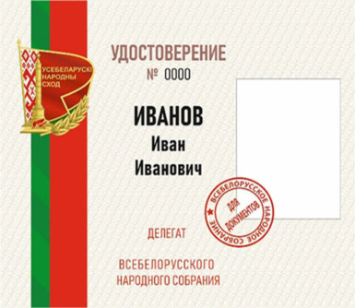

Адваротны бок

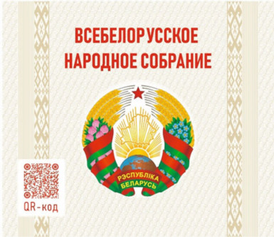

ЗАЦВЕРДЖАНА
Указ ПрэзідэнтаРэспублікі Беларусь
15.04.2024 № 153
ПАЛАЖЭННЕаб нагрудным знаку «Дэлегат Усебеларускага народнага сходу»
1. Нагрудны знак «Дэлегат Усебеларускага народнага сходу» (далей – нагрудны знак) з’яўляецца знакам адрознення і выдаецца дэлегату Усебеларускага народнага сходу пасля яго выбрання.
2. Нагрудным знакам дэлегат Усебеларускага народнага сходу карыстаецца на працягу тэрміну сваіх паўнамоцтваў.
3. Нагрудны знак носіцца на левым баку грудзей адзення дзелавога стылю або форменнага адзення.
Пры наяўнасці іншых нагрудных знакаў адрознення, зацверджаных Прэзідэнтам Рэспублікі Беларусь, дапускаецца нашэнне нагруднага знака разам з імі або замест іх.
4. Выдача нагрудных знакаў дэлегатам Усебеларускага народнага сходу арганізуецца начальнікам Сакратарыята Усебеларускага народнага сходу.
5. Парадак выдачы нагруднага знака ўстанаўліваецца Рэгламентам Усебеларускага народнага сходу.
6. Дэлегат Усебеларускага народнага сходу абавязаны забяспечыць захаванасць нагруднага знака.
7. У выпадку страты нагруднага знака ці непрыгоднасці яго для карыстання (пашкоджання) рашэнне аб выдачы дэлегату Усебеларускага народнага сходу іншага нагруднага знака прымаецца начальнікам Сакратарыята Усебеларускага народнага сходу.
8. Па заканчэнні тэрміну або пры датэрміновым спыненні паўнамоцтваў дэлегата Усебеларускага народнага сходу нагрудны знак застаецца ў асобы, якая выбіралася дэлегатам Усебеларускага народнага сходу, без права яго нашэння.

ЗАЦВЕРДЖАНА
Указ ПрэзідэнтаРэспублікі Беларусь
15.04.2024 № 153
АПІСАННЕнагруднага знака «Дэлегат Усебеларускага народнага сходу»
Нагрудны знак «Дэлегат Усебеларускага народнага сходу» (далей – нагрудны знак) выкананы ў выглядзе вертыкальна размешчанага Дзяржаўнага сцяга Рэспублікі Беларусь, які лунае на дрэўку, з завернутым унутр палотнішчам.
На мяжы арнаменту і чырвонай паласы сцяга – выява манумента Перамогі ў г. Мінску залацістага колеру, ля падножжа якога размешчаны Вечны агонь чырвонага колеру. Вышыня выявы манумента – 23,5 мм.
На чырвонай паласе сцяга ў тры радкі размешчаны словы «УСЕБЕЛАРУСКІ НАРОДНЫ СХОД» залацістага колеру.
У ніжняй частцы нагруднага знака – лаўровая галінка з адзінаццаццю лістамі залацістага колеру, якая агібае сцяг з правага боку.
Нагрудны знак аднаэлементны, вырабляецца з латуні залацістага колеру з узнаўленнем рэльефу малюнка метадам чаканкі з наступным гальванічным пакрыццём і паліроўкай. Нагрудны знак запоўнены сінтэтычнай ювелірнай эмаллю чырвонага, зялёнага і белага колераў.
Адваротны бок нагруднага знака з гладкай паверхняй мае мацаванне да адзення ў выглядзе шпількі або двух цангавых заціскаў.
Памеры нагруднага знака – 25,3 х 32 мм.

ЗАЦВЕРДЖАНА
Указ ПрэзідэнтаРэспублікі Беларусь
15.04.2024 № 153
ВЫЯВАнагруднага знака «Дэлегат Усебеларускага народнага сходу»
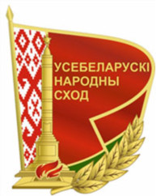

Маштаб 2:1

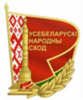

Маштаб 1:1

